**Лекция 6**

**Оградительный устройства. Предохранительные и тормозные устройства. Устройства автоматического контроля и сигнализации. Знаки безопасности. Дистанционное управление. Требования к оборудованию, инструменту, подъемно-транспортному оборудованию. Понятие об эргономике.**

Для защиты человека от механического травмирования применяют два основных способа:

* · обеспечение недоступности человека в опасные зоны
* · применение устройств, защищающих человека от опасного фактора.

Средства защиты от механического травмирования подразделяются на коллективные (СКЗ) и индивидуальные (СИЗ). СКЗ делятся на оградительные, предохранительные, тормозные устройства, устройства автоматического контроля и сигнализации, дистанционного управления, знаки безопасности.

**Оградительные устройства** предназначены для предотвращения случайного попадания человека в опасную зону. Они применяются для изоляции движущихся частей машин, зон обработки станков, прессов, ударных элементов машин и т.д. от рабочей зоны. Оградительные устройства могут быть стационарными, подвижными и переносными; могут быть выполнены в виде защитных кожухов, дверцей, козырьков, барьеров, экранов. Оградительные устройства изготовляются из металла, пластмасс, дерева и могут быть как сплошными, так и сетчатыми.

На рис. 1 показано стационарное сетчатое ограждение опасной зоны промышленного робота, а на рис. 2 - схема роботизированного участка.

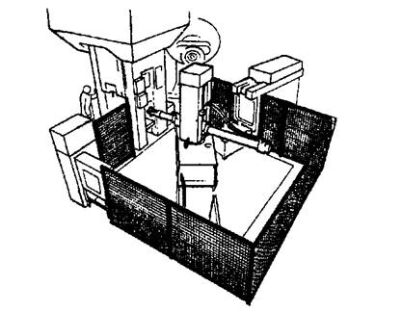

**Рисунок 1. Стационарное сетчатое ограждение промышленного робота**

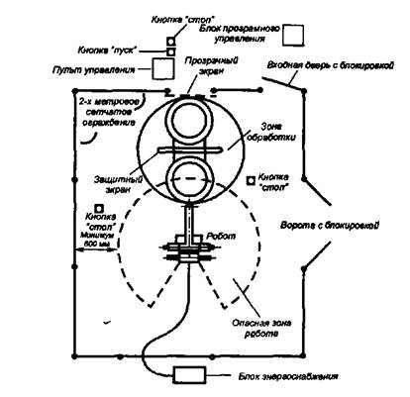

**Рисунок 2. Схема системы безопасности роботизированного участка**

Вход в огражденную опасную зону осуществляется через дверцы, снабженные устройствами блокировки, останавливающими работу оборудования при их открытии. Рабочая часть режущих инструментов (пил, фрез, ножевых головок и т.д.) должна закрываться автоматически действующим ограждением (рис 7,3), открывающимися во время прохождения обрабатываемого материала или инструмента только для его пропуска.

Ограждения должны быть достаточно прочными, чтобы выдерживать нагрузки от отлетающих частиц обрабатываемого материала, разрушившегося обрабатывающего инструмента, от срыва обрабатываемой детали и т.д. Переносные ограждения используют как временные при ремонтных и наладочных работах.

**Предохранительные устройства** предназначены для автоматического отключения машин и оборудования при отклонении от нормального режима работы или при попадании человека в опасную зону. Они подразделяются на блокирующие и ограничительные.

*Блокирующие устройства* исключают возможность проникновения человека в опасную зону. По принципу действия блокирующие устройства могут быть механическими, электромеханическими, электромагнитными (радиочастотными) фотоэлектрическими, радиационными. Имеются и другие менее распространенные виды блокирующих устройств (пневматические, ультразвуковые).

Широко применяется фотоэлектрическая блокировка, основанная на принципе преобразования в электрический сигнал светового потока, падающего на фотоэлемент. Опасную зону ограждают световыми лучами. Пересечение человеком светового луча вызывает изменение фототока и приводит в действие механизмы защиты или отключения установки. Фотоэлектрическая блокировка используется на турникетах метро.

Находит применение радиационная блокировка, основанная на применении радиоактивных изотопов. Ионизирующие излучения, направленные от источника, улавливаются измерительно-командным устройством, которое управляет работой реле. При пересечении луча измерительно-командное устройство подает сигнал на реле, которое разрывает электрический контакт и отключает оборудование. Действие изотопов рассчитано на работу в течение десятков лет, и для них не требуется специального ухода.

*Ограничительные устройства* -- это элементы механизмов и машин, рассчитанные на разрушение (или несрабатывание) при перегрузках. К таким элементам относятся: срезные штифты и шпонки, соединяющие вал с приводом, фрикционные муфты, не передающие движения при больших крутящих моментах и т.п. Элементы ограничительных предохранительных устройств делятся на две группы: элементы с автоматическим восстановлением кинематической цепи после того, как контролируемый параметр пришел в норму (например, фрикционные муфты) и элементы с восстановление кинематической связи путем его замены (например, штифты и шпонки).

*Тормозные устройства* подразделяют по конструктивному исполнению на колодочные, дисковые, конические и клиновые. В большинстве видов производственного оборудования используют колодочные и дисковые тормоза. Примером таких тормозов могут являться тормоза автомобилей. Принцип действия тормозов производственного оборудования аналогичен. Тормоза могут быть ручные (ножные), полуавтоматические и автоматические. Ручные приводятся в действие оператором оборудования, а автоматические-- при превышении скорости движения механизмов машин или выхода за допустимые пределы иных параметров оборудования. Кроме того, тормоза можно подразделить по назначению на рабочие, резервные, стояночные и экстренного торможения.

*Устройства автоматического контроля и сигнализации* (информационные, предупреждающие, аварийные) очень важны для обеспечения безопасной и надежной работы оборудования.

Устройства контроля -- это приборы для измерения давлений, температуры, статических и динамических нагрузок и других параметров, характеризующих работу оборудования и машин. Эффективность их использования значительно повышается при объединении с системами сигнализации (звуковыми, световыми, цветовыми, знаковыми или комбинированными).

Устройства автоматического контроля и сигнализации подразделяют:

* · по назначению на информационные, предупреждающие, аварийные;
* · по способу срабатывания на автоматические и полуавтоматические.

Для сигнализации применяются следующие цвета:

красный -- запрещающий

желтый -- предупреждающий

зеленый -- разрешающий

синий -- сигнализирующий

Видом информативной сигнализации являются различного рода схемы, указатели, надписи. Последние поясняют назначение отдельных элементов машин либо указывают допустимые величины нагрузок. Как правило, надписи делают непосредственно на оборудовании или табло, расположенном в зоне обслуживания.

Устройства дистанционного управления (стационарные и передвижные) наиболее надежно решают проблему обеспечения безопасности, так как позволяют осуществлять управление работой оборудования с участков за пределами опасной зоны.

Знаки безопасности могут быть запрещающими, предупреждающими, предписывающими, указательными, пожарными, эвакуационными и мед. назначения.

механический травмирование защита электрический

К подъемно-транспортному оборудованию предъявляются следующие требования:

-высокая эксплуатационная надежность, т.е. способность к работе в различных условиях без поломок и простоев по техническим причинам;

-высокая транспортная скорость;

-безопасность работы обслуживающего персонала;

-удобство и легкость управления;

-необходимая производительность и универсальность машин;

-удобство технического обслуживания и ремонта.

Эргономика -- научная дисциплина, изучающая функциональные возможности человека в трудовых процессах, выявляющая возможности и закономерности создания оптимальных условий для высокопроизводительного труда и обеспечения необходимых удобств, содействующих развитию способностей человека. Ее предметом является трудовая деятельность , а объектом исследования -- системы «человек--орудие--предмет труда-- производственная среда». Оптимизация названных систем рассматривается как нахождение наилучшего, из всех возможных для определенных условий и способа, функционирования систем, эффективность которых оценивается не только с технико-экономической, но и с точки зрения сохранения здоровья работающего.

Оптимизация трудовой деятельности и условий ее осуществления создает необходимые предпосылки для сохранения здоровья работающих, позволяет добиться повышения эффективности и надежности деятельности человека.

Эргономика -- наука о приспособлении условий труда к человеку. Она так или иначе связана со всеми науками, предметом исследования которых является человек. По природе своей эргономика занимается профилактикой охраны труда. Комплексный подход, характерный для эргономики, позволяет получить всестороннее представление о трудовом процессе. Именно эта сторона эргономических исследований представляет собой ценность для научной организации труда.

Эргономика решает также ряд проблем, поставленных в строительстве: оценка надежности, точности и стабильности работы оператора, исследование влияния психической напряженности, степени утомляемости, эмоциональных факторов и особенностей нервно-психической организации оператора на эффективность его деятельности в системе «человек-- машина», изучение приспособительных и творческих возможностей человека.

В современном строительном производстве, оснащенном сложными техническими системами, к человеку предъявляются резко возросшие требования, вынуждающие его работать на пределе психофизиологических возможностей и в крайне усложненных условиях. Возможности строителей расширяются за счет развития строительной техники. С развитием техники возникла задача согласования конструкций машин и условий их функционирования с характеристиками работающего чело-* века, технический прогресс поставил проблему «человек -- машина».

Эргономика позволила ответить на практические вопросы, возникающие при организации совместной работы человека, с одной стороны, и механизмов и элементов материальной среды -- с другой. Эта наука изучает противоречия, возникающие между человеком и материальными «партнерами» в труде, причем эти противоречия являются результатом взаимной неприспособляемости машин и механизмов к человеку и человека к ним.

Эргономика органически связана с художественным конструированием (дизайном), целью которого является формирование гармоничной и предметной среды, отвечающей материальным и духовным потребностям человека.